SPECIFIKACE IS CICERO

O STC
STÁTNÍ TISKÁRNA CENIN, státní podnik, provozuje služby v oblasti polygrafické výroby, a to od zpracování grafického návrhu, sazby, přípravy pro tisk, personalizace, až po vlastní tisk. Mezi hlavní produkty patří bankovky, doklady, cenné papíry, ostatní ceniny, plastové karty a neceninové výrobky včetně digitálních. Celý proces splňuje požadavky na vysoký stupeň ochrany proti zneužití a je kladen velký důraz na minimalizaci rizik spojených s narušením bezpečnostní politiky. Administrativně je STC rozdělena na tři výrobní závody. Hlavní administrativní část sídlí ve výrobním závodě I. Závody II a III jsou převážně výrobní. Každý závod zaštituje specifickou část výrobního procesu. IS Cicero je využíváno všemi závody.

Popis systému

Obecně o systému
IS Cicero je ERP systém pro řízení a plánování výroby. Je určen především pro polygrafickou výrobu. Systém je modulární. Provozován je nad databází Progress. Systém pokrývá níže uvedené oblasti.

CRM a obchod (Podpora prodeje)
Správa zákazníků, správa příležitostí, správa obchodních případů, správa zakázkových smluv, zpracování cenové nabídky, návaznost ceny a platebních podmínek na fakturaci, sledování stavu zakázek, obchodní plánování a vyhodnocení.

Plán výroby, technická příprava výroby, výroba, expedice
Správa technologických postupů, plánování technologického postupu pro konkrétní zakázku včetně kalkulace, kapacitní plánování: rezervace, plánování a vyhodnocení technických a lidských zdrojů včetně vyhodnocení. Evidence průběhu výroby (spotřeba materiálu a práce). Evidence jednotlivých přímých nákladů výroby na jednotlivé zakázky. Jednotlivé deníky nedokončené výroby, polotovarů a hotových výrobků se přenášejí prostřednictvím webové služby do účetního SW (SW RIS2000). Správa údržby, správa servisních smluv. IS Cicero pokrývá veškeré výrobní technologie používané zadavatelem – technologie klasické polygrafie, které jsou využívány při výrobě bankovek, pasových knížek a některých dokladů, kolků, cenných papírů či certifikátů, dálničních kupónů, stravenek, jízdenek a jiných cenin, a technologie výroby plastových karet.
Využívané technologie: archový ofsetový tisk, rotační ofsetový tisk vč. flexotisku, měditisk, rotační a archový digitální tisk (inkjetový i laserový), knihtisk vč. ražby, sítotisk, výroba plastových karet.

Fakturace
Fakturace včetně fakturace nesouvisející s výrobou, tj. např. nájemné, smluvní pokuty, rekreace atd. Přenos faktur do účetního SW (RIS2000), hromadný import faktur, hromadná tvorba faktur.

Controlling
Sledování vykázané práce a spotřeby materiálů na středisko a zakázku, vyhodnocení plánovaných a skutečných nákladů na uzavřených zakázkách, import nákladových sazeb, statistiky ze sběru dat, práci se středisky (změny hierarchie apod.).

Sklady a zásobování (Nákup)
Správa dodavatelů, správa požadavků a nákupních objednávek, požadavky na objednávku a objednávka včetně schvalovacího procesu na nákup materiálu a služeb (kooperací), řízení skladových pohybů včetně přenosu do účetního SW. Inventarizace materiálových zásob a zásob vlastní činnosti včetně tisku příslušných sestav. Řízení reklamací a kontroly kvality, modul skladového hospodářství poskytuje potřebné informace (stav materiálu, rezervace) dalším modulům IS především pro plánování výroby.

Servis a reporting
Přednastavené reporty, export dat do externího SW (MS Excel, PDF), správa číselníků, export vybraných číselníků.
Základní diagram procesů v STC:
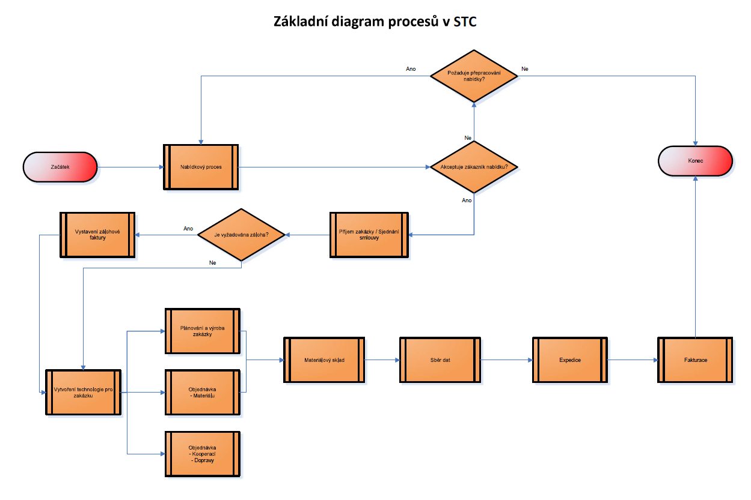

Rozpad na moduly

Obchod
Evidence zákazníků, kalkulací, nabídek, zakázek a reklamací.

Podklady
Evidence dodaných podkladů pro nabídky a zakázky.

Výroba
Zadání a plánování výroby, pracovní místa, servis a údržba zařízení.

Objednávky
Agenda objednávek, přehled dodavatelů, přehled adres dodání, přehled rámcových smluv.

Sklad materiálový
Skladové hospodářství, pohyby materiálů, tiskové sestavy, vazba na žádanky a objednávky – evidence materiálových požadavků.

Sklad hotových výrobků
Skladové hospodářství, pohyby materiálů, tiskové sestavy.

Sklad polotovarů
Skladové hospodářství, pohyby materiálů, tiskové sestavy.

Sběr dat
Evidence pracovníků, pracovních míst, zadávání a hledání výkonů.

Expedice
Správa dodacích listů, vystavování, plánování expedice, tiskové sestavy.

Fakturace
Vystavování faktur, hromadné vystavování faktur, tiskové sestavy.

Manažer
Vyhodnocování zakázek, zákazníků, obchodní plány.

Systém
Modul pro administrátory, nastavování konstant systému, administrace uživatelů, rolí a přístupů.

Technická specifikace

Použitá infrastruktura
IS Cicero je provozováno na virtuálních serverech STC. Dodavatel má přímý přístup na server pomocí VPN. Aktuálně používané je testovací prostředí PreProd, školící prostředí a produkční prostředí. Liší se zejména v systému nasazování upgradů a aktualizací databáze.

Testovací prostředí (PreProd)
Testovací verze, zde je nasazována a testována nová verze v periodě 1x za 14 dní. Nová verze je nasazována přímo dodavatelem IS Cicero. Databáze je aktualizována na pokyn STC, obvykle jednou za tři měsíce.

Školící prostředí
Testovací verze určená pro školení zaměstnanců STC. Nová verze nasazována přímo dodavatelem IS Cicero. Databáze aktualizována jednou za rok.
Server 1 (testovací prostředí + školící prostředí)
- OS: Windows Server 2012 (virtualizovaný)
- Výkonové parametry: 4x vCPU, 8 GB RAM, 200 GB HDD

Produkční prostředí
Aktualizace verze spouštěna administrátorem po otestování verze v PreProd prostředí.
Server 2 (produkční prostředí)
- OS: Windows Server 2012 (virtualizovaný)
- Výkonové parametry: 6x vCPU, 64 GB RAM, 600 GB SSD

Zdrojové kódy
Pro úpravy testování a provoz IS Cicero je nutné vlastnit runtime a vývojové licence prostředí Progress v níže uvedených kombinacích a verzích:
- OpenEdge Studio 11.5, Windows 32-bit;
- Client Networking 11.5, Windows 32-bit;
- Client Networking 11.5, Windows 64-bit;
- OE Development Server 11.5, Windows 64-bit;
- OE Enterprise RDBMS 11.5, Windows 64-bit;
- OE App Server Enterprise 11.5, Windows 64-bit.

Propojení (integrace) systémů

BNS (manažerský informační systém)
Komunikace probíhá přes webovou službu, přičemž dochází k pravidelnému přenosu následujících dat z modulů:
- sběr dat – informace o výrobním hlášení na zakázku a středisko;
- obchod – informace o zakázce a kalkulacích;
- spotřeba materiálů na zakázku;
- technologický plán zakázek, přírůstky a úbytky nedokončené výroby;
- fakturace na zakázku;
- podklad pro alokaci mezd.

RIS2000 (účetní systém)
Komunikace probíhá přes webovou službu (XML soubor), přičemž dochází k exportu níže uvedených deníků:
- nedokončená výroba;
- materiál příjem;
- materiál výdej;
- spotřeba materiálu;
- polotovary;
- hotové výrobky;
- faktury.

E-SHOP
Komunikace probíhá přes webovou službu (XML soubor), přičemž dochází k následujícím přenosům:
- automatický import faktur;
- zahraniční faktury e-shop.

DMS (Document Management System)
Komunikace probíhá přes webovou službu, přičemž dochází k automatickému exportu žádanek, objednávek a vybraných číselníků prostřednictvím XML souborů.

- Životní cyklus žádanky je schematicky vyjádřen diagramem níže:
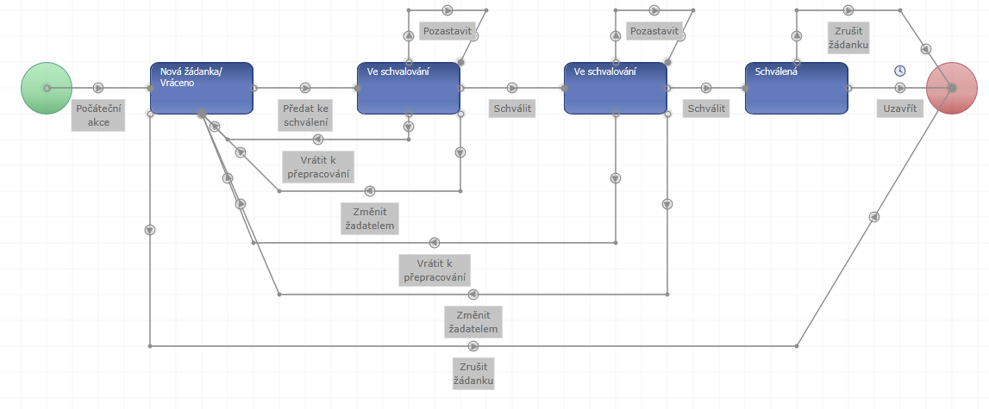
- Životní cyklus objednávky je schematicky vyjádřen diagramem níže:
